Chinchilla

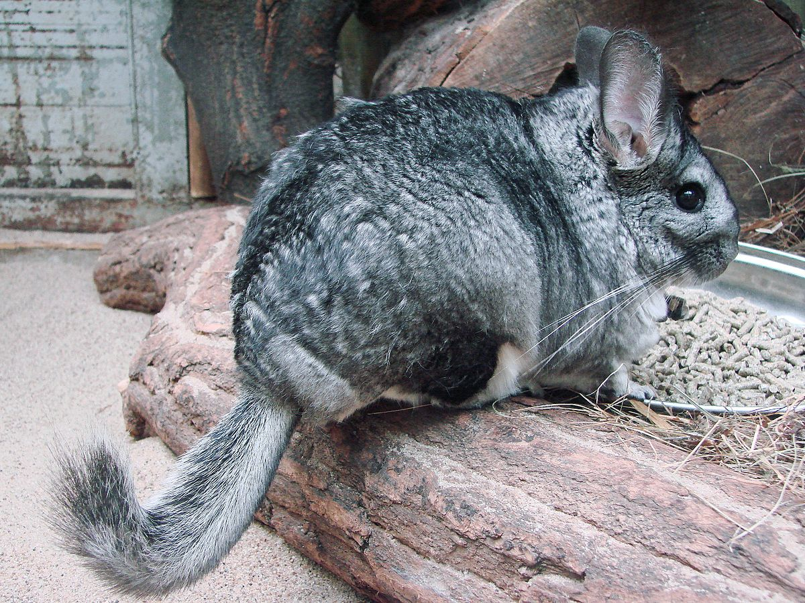

Namen: Anne Derksen, Bas Drowniak, Sanne Freriks

Inhoudsopgave

De natuurlijke leefomgeving

Het houden van chinchilla’s

Huisvesting

Het onderhouden van de huisvesting

Omgevingsverrijking

Ideale huisvesting (ons advies)

Bronnen

Chinchilla

Natuurlijk leefomgeving

Chinchilla’s komen voor in Zuid-Amerika, ze leven in de hooggebergte. Ze leven in groepen en zijn nachtdieren. Als ze overdag slapen verstoppen ze zich tussen de rotsen. Chinchilla’s zijn erg stressgevoelig en schrikachtig. Ze hebben een dikke vacht dus ze kunnen goed overleven in koude gebieden. De dierlijke vijanden van de chinchilla zijn: stinkdieren, wilde honden grote vogelsoorten en slangen

Houden van de chinchilla

Hou deze dieren altijd met meer chinchilla’s. Ze spelen liever met soortgenoten dan met mensen. Als je en mannetje en vrouwtje bij elkaar wilt hebben zonder dat er kleintjes van komen kun je het mannetje laten castreren. Het beste is om chinchilla’s te nemen die met elkaar opgegroeid zijn.

Minimaal 1 vierkante meter bodemoppervlakte. Voor elke chinchilla die je er extra bij zet moe je een halve vierkante meter bij geven.

Een chinchilla springt in de natuur van rots naar rots. Daarom is het beter om ze verschillende hoogtes (etages) te bieden. Het verblijf moet daarom anderhalve meter hoog zijn. De hoogteverschillen tussen de etages mogen niet hoger zijn dan 50 cm. Mocht de chinchilla vallen valt hij niet ver. Ze hebben geen nagels waar ze zich mee vast kunnen grijpen dus zorg altijd voor een stabiele ondergrond.

Zorg dat er geen plastic aanwezig is in de kooi. De chinchilla knaagt overal aan.

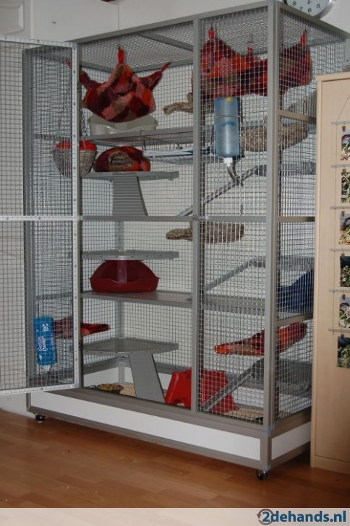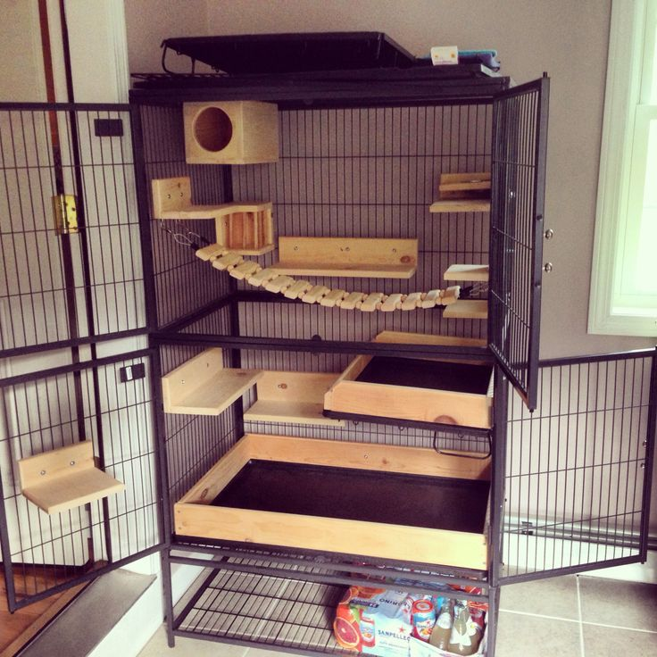

Huisvesting

Minimaal een vierkante meter bodemoppervlak voor ieder dier dat u extra neemt moet je minstens een halve vierkante meter extra bodemoppervlak aanhouden zorg dat het verblijf minimaal anderhalve meter hoog is en maak verschillende etages of plateaus op verschillende hoogte maar voorkom hoogteverschillen van meer dan 50 centimeter zodat de dieren niet diep vallen de temperatuur moet tussen de 17 en 25 graden zijn en de luchtvochtigheid tussen de 30 en 60 procent met voldoende ventilatie er is ook een zandbak nodig veder kan je voor bodemmateriaal beuksnippers.

Onderhouden huisvesting

Voerbakje en speeltjes kun je 1x in de 2 weken schoonmaken. Als het echt vies is kun je ervoor kiezen om dit vaker te doen. Bodembedekking wanneer je dit gaat schoonmaken. Laat altijd een beetje van de bodembedekking in het hok zitten zodat het dier zijn geur terug kan vinden.

Het hok 1x per week schoonmaken tenzij het heel smerig is dan kun je ervoor kiezen om dit 2x per week schoon te maken.

* Knaagsteen: Om het doorgroeien van de tanden tegen te gaan. De tanden groeien altijd.
* Zandbakje: Deze heeft hij nodig om zijn vacht in goede conditie te houden. Door te baden blijft de vacht luchtig en vetvrij. Hierdoor kan de huid goed luchten
* Schimmelpoeder: Om te voorkomen dat de chinchilla schimmel krijgt kun je aan het zandbakje eens in de zoveel tijd een thee lepel schimmelpoeder in doen. Heeft de chinchilla jonkies gebruik dit dat NIET i.v.m het prikken aan de tepels.

Omgevingsverrijking

klimtakken, touwen, schuilplekken

Ideale huisvesting

Chinchilla’s moeten altijd met 2 of meer zijn want anders voelen ze zich eenzaam. Je kan een mannetje en een vrouwtje samen houden, maar dan moet het mannetje wel gecastreerd zijn zodat ze geen jongen krijgen. Je kan ook een groep met alleen maar mannetjes of een groep met alleen vrouwtjes houden. Voor 2 chinchilla’s moet de kooi minimaal een vierkante meter bodemoppervlakte zijn maar het is beter dat de kooi groter is want ze hebben wel de ruimte nodig. Voor elk extra dier moet je minstens een halve vierkante meter extra hebben. In de natuur springen chinchilla’s graag dus het is verstandig om een kooi met verschillende etages te hebben. De kooi moet tochtvrij staan en het moet tussen de 17 en 25 graden celcius zijn. Warmer dan dat mag het niet zijn omdat chinchilla’s niet zo goed tegen warmte kunnen. Er moeten genoeg schuilplekken in de kooi zijn en een badje met chinchillazand waarmee ze hun vacht schoon maken. Kies als bodembedekking iets dat biologisch afbreekbaar is zoals mais of beukensnippers. Chinchilla’s knagen overal aan dus zorg er voor dat er geen plastic of andere niet verteerbare materialen in de kooi liggen

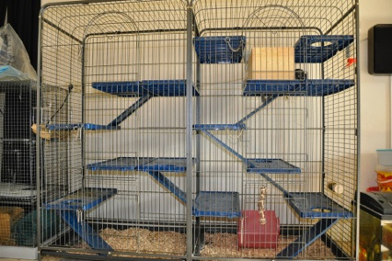

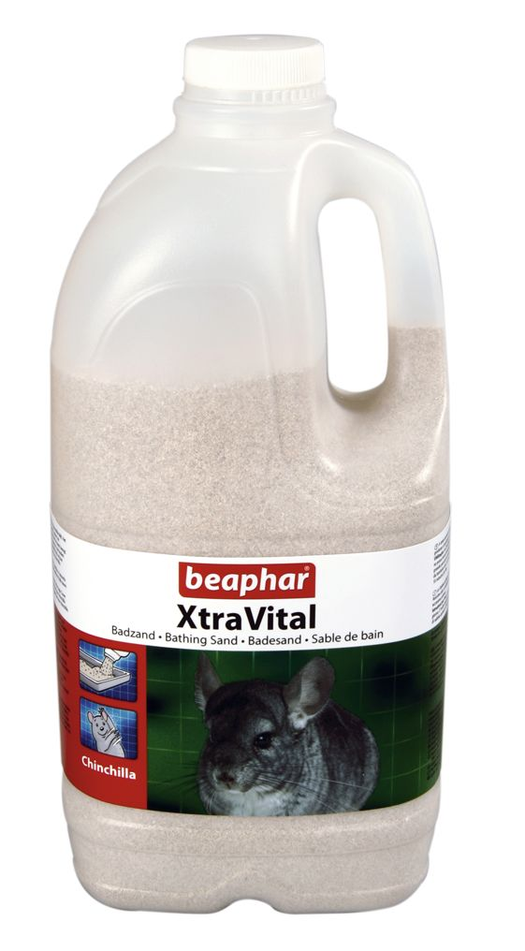

Bronnen

Chinchilla:

<https://www.licg.nl/konijnen-en-knaagdieren/chinchilla/?gclid=CjwKCAiA6K_QBRA8EiwASvtjZekLzAajnG-qrwzkEKs07AXOzN7vuFFIAlqScmntlD1Sz2x5XhIGzhoCASwQAvD_BwE#huisvesting>

<http://www.happychin.nl/verzorging.htm>

<https://dier-en-natuur.infonu.nl/dieren/79203-chinchillas-in-het-wild.html>.